高二数学期末复习练习5
一、填空题：
1、已知回归直线斜率的估计值为1.2，样本点的中心为（4，5），则回归直线方程为 .
2、命题“若a，b都是偶数，则a+b是偶数”的逆否命题是： ．
3、与曲线$\frac{x^{2}}{\text{24}}+\frac{y^{2}}{\text{49}}=1$共焦点并且与曲线$\frac{x^{2}}{\text{36}}−\frac{y^{2}}{\text{64}}=1$共渐近线的双曲线方程为 .
4、一个容量为20的样本数据，分组后，组距与频数如下：。则样本在（0，50）上的频数为 ．
5、设有一条回归直线方程为，则当变量x增加一个单位时，y平均减少
个单位．
6、向圆所围成的区域内随机地丢一粒豆子,则豆子落在直线上方的概率是 ▲ .
a ← 1
b ← 3
While a<8
a ← a＋b
b ← a－b
End while
Print b
End
7、计算机执行如图所示程序后,输出的结果是 ▲ .
8、奇函数处有极值，则的值为 ．
9、命题的否定是 ．
10、若函数f（x）=ax³－x²+ x－5在R上单调递增，则a的范围是 ．
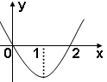
11、已知可导函数的导函数的图象如右图所示，
给出下列四个结论： ①是的极小值点；②在上单调递减；③在上单调递增；④在上单调递减，其中正确的结论是 ．（写出所有正确结论的编号）.
12、已知函数$f(x)$的定义域为$[−2,+∞)$，部分对应值如下表．$f^{'}(x)$为$f(x)$的导函数，函数$y=f^{'}(x)$的图象如下图所示．
$$x$$ | $$−2$$ | $$0$$ | $$4$$
 | $$1$$ | $$−1$$ | $$1$$

若两正数$a,b$满足$f(2a+b)<1$，则$\frac{b+3}{a+3}$的取值范围是 ．
13、若双曲线$\frac{x^{2}}{4}−\frac{y^{2}}{m}=1$的渐近线方程为$y=±\frac{\sqrt{3}}{2}x$，则双曲线的焦点坐标是 ．
14、已知椭圆的左焦点为，为椭圆的两个顶点，若到的距离等于，则椭圆的离心率为 ．
二、解答题
1、如图，已知A、B、C是长轴长为4的椭圆上的三点，点A是长轴的右顶点，BC过椭圆中心O，且$\vec{\text{AC}}$·=0，，
（1）求椭圆的方程；
（2）若过C关于y轴对称的点D作椭圆的切线DE，则AB与DE有什么位置关系？证明你的结论.

2、如图所示的等腰梯形是一个简易水槽的横断面，已知水槽的最大流量与横断面的面积成正比，比例系数为().
θ
a
a
a
（Ⅰ）试将水槽的最大流量表示成关于函数；(7分)
（Ⅱ）求当多大时，水槽的最大流量最大.(7分)

3、已知数列的前n项和是，且满足
（1）求数列的通项公式；
（2）若数列满足，求数列的前n项和T_{n}
（3） 请阅读如图所示的流程图，根据流程图判断该算法能否有确定的结果输出？并说明理由。

4、已知之间满足
（1）方程表示的曲线经过一点，求b的值；
（2）动点(x,y)在曲线$\frac{x^{2}}{4}+\frac{y^{2}}{b^{2}}=1$(b>0)上变化，求x²+2y的最大值；
（3）由能否确定一个函数关系式，如能，求解析式；如不能，再加什么条件就可使之间建立函数关系，并求出解析式．

挑战高考需要的是细心、耐心、恒心！以下题目你能挑战到哪一层？祝你取得最大成功！
5、已知函数在（0,1）上为减函数，函数在区间（1,2）上为增函数
- 求实数a的值；
（2）当－1＜m＜0时，判断方程的解的个数，并说明理由；
（3）设函数(其中0<b<1)的图象C₁与函数的图象C₂交于P、Q，过线段PQ的中点作x轴的垂线分别交C₁、C₂于点M、N。证明：曲线C₁在点M处的切线与曲线C₂在点N处的切线不平行。

6、函数
（1）若上是增函数，求实数a的取值范围；
（2）时，曲线的切线斜率的取值范围记为集合A，曲线上不同两点连线斜率取值范围记为集合B，你认为集合A、B之间有怎样的关系，（真子集、相等）并证明你的结论；
（3）$a=3$时，的导函数是二次函数，的图象具有对称性，由此你能判断三次函数的图象是否具有某种对称性，试证明你的结论．

高二数学期末复习练习5答案
一、填空题：
1、； 2、若a+b不是偶数，则a、b不都是偶数； 3、$\frac{y^{2}}{\text{16}}−\frac{x^{2}}{9}=1$；
4、14； 5、1.5； 6、$\frac{4π−3\sqrt{3}}{\text{12}π}$； 7、5； 8、0； 9、；
10、； 11、④； 12、$(\frac{3}{5}, \frac{7}{3})$； 13、； 14、．
二、解答题
1、解：（1）A（2，0），设所求椭圆的方程为：
$\frac{x^{2}}{4}+\frac{y^{2}}{b^{2}}$=1(0<b<2)， ……2分
由椭圆的对称性知，|OC|=|OB|，
由$\vec{\text{AC}}$·$\vec{\text{BC}}$=0得，AC⊥BC，
∵|BC|=2|AC|，∴|OC|=|AC|，
∴△AOC是等腰直角三角形，
∴C的坐标为（1，1）． ……4分
∵C点在椭圆上，∴$\frac{1^{2}}{4}+\frac{1}{b^{2}}$=1，∴b²=$\frac{4}{3}$．
所求的椭圆方程为$\frac{x^{2}}{4}+\frac{3y^{2}}{4}$=1． ……8分
（2）是平行关系.…………10分
D（-1，1），设所求切线方程为y-1=k（x+1）
，消去x， …………12分
上述方程中判别式=，
又，所以AB与DE平行.…………15分
2、解：
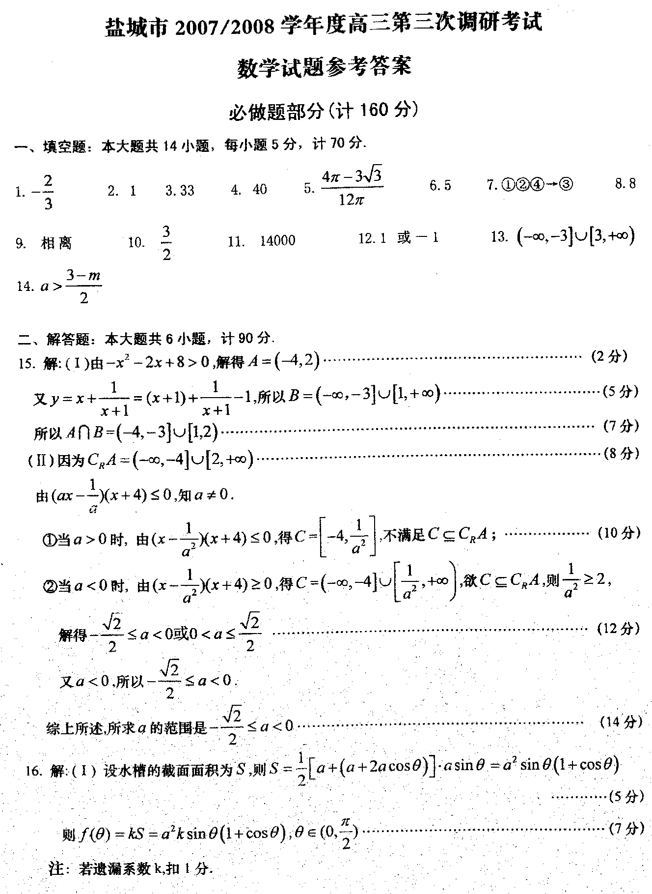
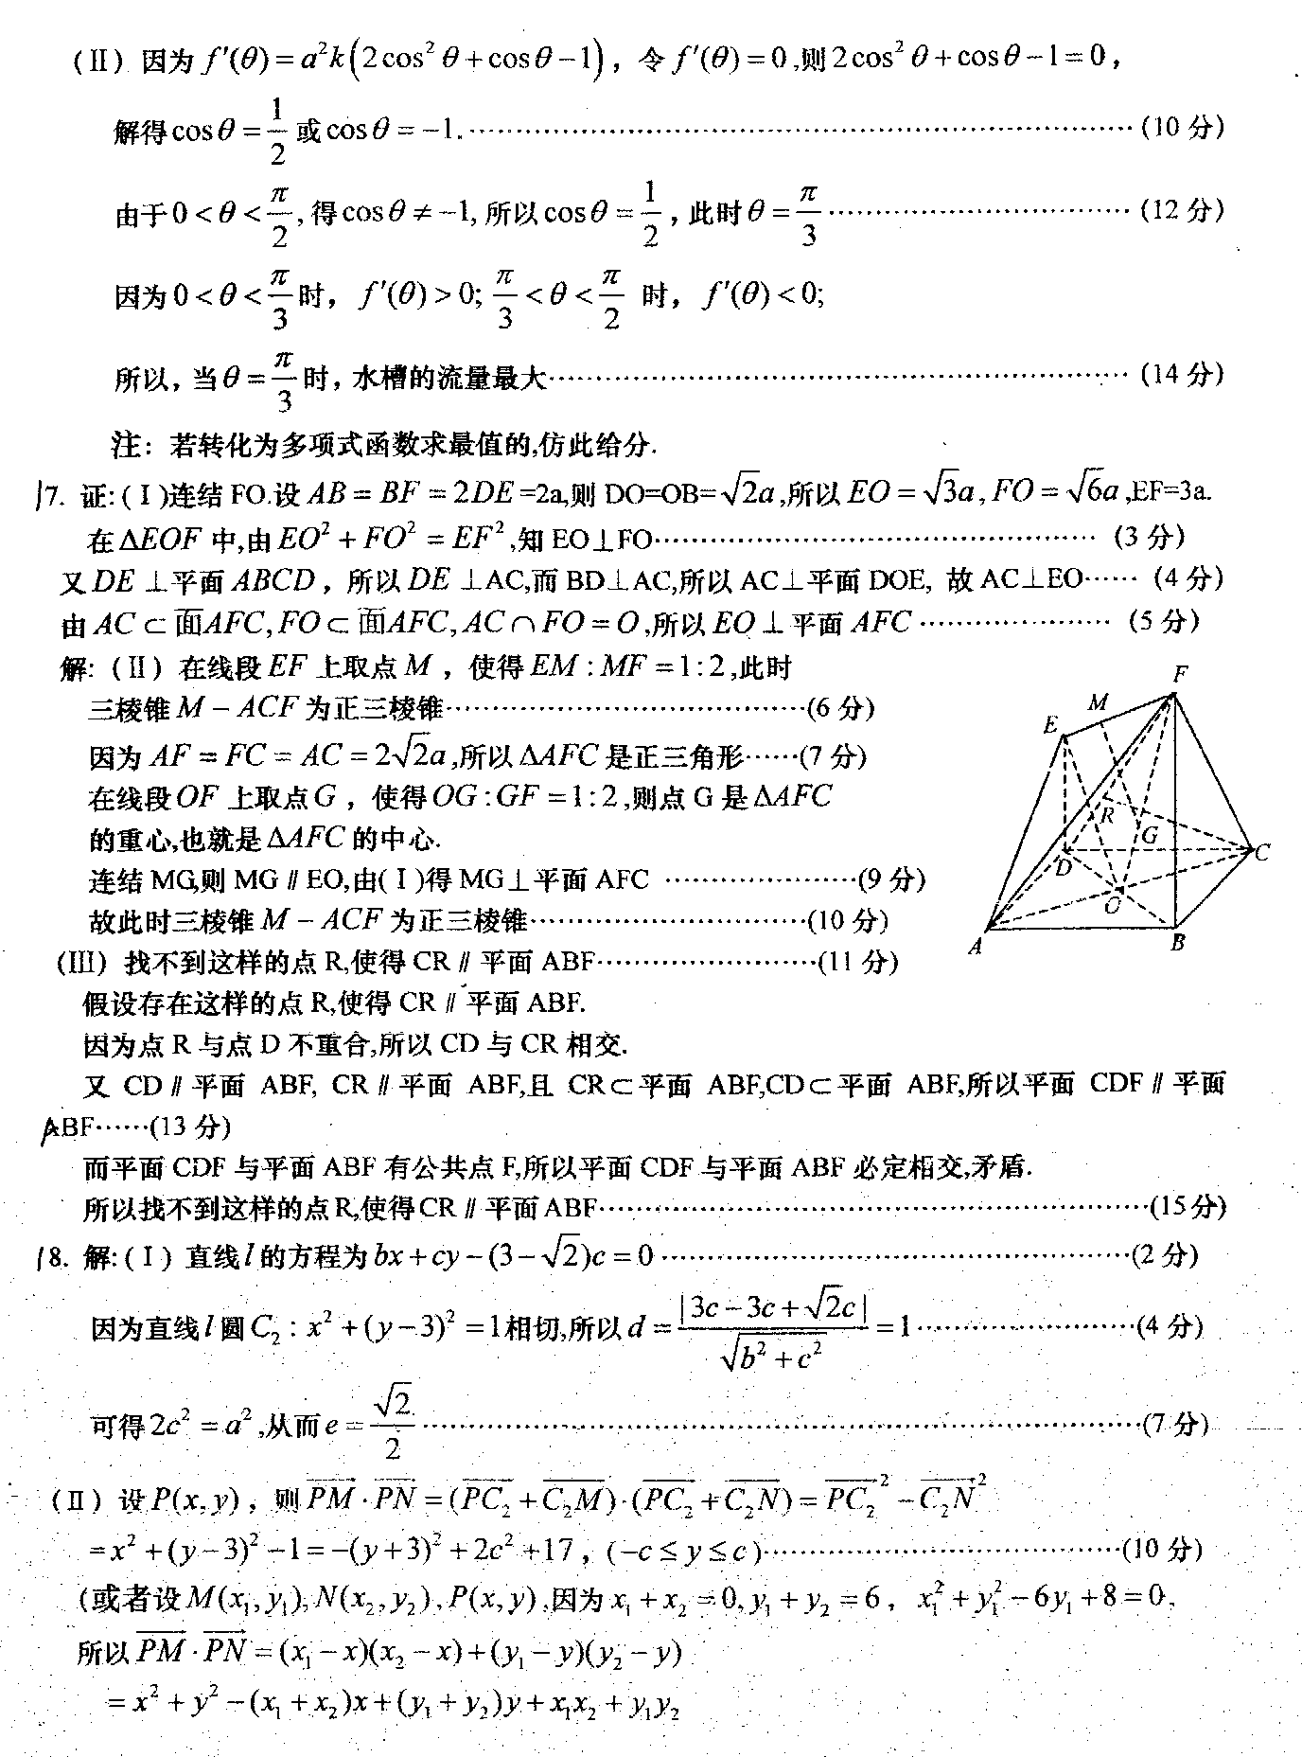
3、解：（1）由得，当
是以2为公比的等比数列
令n=1得的通项公式是
（2）由
相减得：
（3）没有确定的结果输出！
原因如下：该流程图的作用首先是求出数列的前n项和，然后找出数列中使成立的第一项，并输出的值，而由（2）可得数列的前n项和，不可能满足，所以该程序将永远执行下去没有确定的结果输出．
4、解：（1）
（2）根据得
（3）不能。如再加条件就可使之间建立函数关系
解析式 ，（不唯一，也可其它答案）
5、解：（1）a=2
（2）
曲线C₁在点M处的切线与曲线C₂在点N处的切线不平行。
6、解：（1）∵得
若时，对于在R上单调递增
若，对于当且仅当，故在R上单调递增
若，显然不合
综合所述，若在R上是增函数，a取值范围为。
（2）B A
证明：，故
设PQ斜率k，则
，若
，B A。
（3）的图象具有中心对称
证明1：由对称轴，现证图象关于点中心对称
设图象上任意一点，且关于对称的点为
则
即
故M关于点对称的点也在函数图象上
函数图象关于点对称。
证明2：设图象的对称中心
则把图象按向量平移，得到图象关于原点对称，即是奇函数
是奇函数的充要条件是
的图象关于点成中心对称。

